**作品名称：**绿意盎然--基于幼儿园的绿色低碳更新

**参赛院校：**昆明学院　建筑工程学院

**指导教师：**温会茹　韩彰　陈虹羽

**参赛学员：**安庆　赵宏娥　李贵祥　张龚涛 李能彪

**工程概括：**建设规模为小型幼儿园，总建筑面积3719㎡，建筑层数为地上2层，建筑高度11.1m，室内外高差0.45m。建筑功能为幼儿园活动室、寝室，建筑类别为多层公共建筑，耐火等级二级，抗震设防烈度7度，设计使用年限50年。依照现行绿色建筑规范进行改造，重点是对建筑外围护结构的节能改造，同时提高内部自然通风和自然采光效率，在室内设备改造中采用节水设备，介入校园中水管网，实现雨、污分流和收集，绿化方案需充分考虑当地气候适应性，兼顾成本及固碳效益，采取“草灌木”三重场地绿化，最大限度发挥绿植效益。充分利用屋顶空间，增设光能、风能等能源收集系统，并在水平空置处加布绿化屋顶，多维度完成能源的收集供给及调配。改造结果达《绿色建筑评价标准》（GB/T50378-2019）三星级标识要求。充分考虑环境、设施及教育等方面的因素，以创造一个环保、健康、充满活力的学习环境。

三、设计思路

1.节能知识展示节能灯泡：展示节能灯泡，并与普通灯泡进行对比。讲解节能的重要性：通过简单的例子，讲解节能对环境和日常生活的好处。

2.雨水收集系统讲解展示雨水收集装置模型：展示雨水收集装置模型，解释其用途。

二、设计亮点

1.文化传承：

“四水归堂”是中国南方民居特有的一种布局方式，寓意着四方之财如同天上之水，源源不断地流入院墙府内，既是藏蓄之所，也是财禄象征。

2.空间布局：

幼儿园的建筑设计往往强调开放性和互动性，以促进儿童的探索和交流。

室内设计可以采用“四水归堂”的理念，通过天井和立面窗井引入自然光和景观，创造一个亲近自然的活动环境。

3.教育意义：

“四水归堂”不仅是一种建筑形式，也蕴含着教育意义，它鼓励儿童探索自然、尊重传统，同时也象征着对知识的渴望和对文化的传承。

4.现代设计融合：

在现代幼儿园设计中，可以将“四水归堂”的概念与现代教育理念相结合，比如强调自然采光和通风，以及提供充足的活动空间和绿化环境，以促进儿童的全面发展。

5.地域特色：

“四水归堂”的设计理念也可以结合当地的地域特色和文化元素，比如使用当地的材料和工艺，或者融入当地的民间传说和故事，以此来增强幼儿园的地方特色和文化底蕴。

1. 设计图意的相关图示

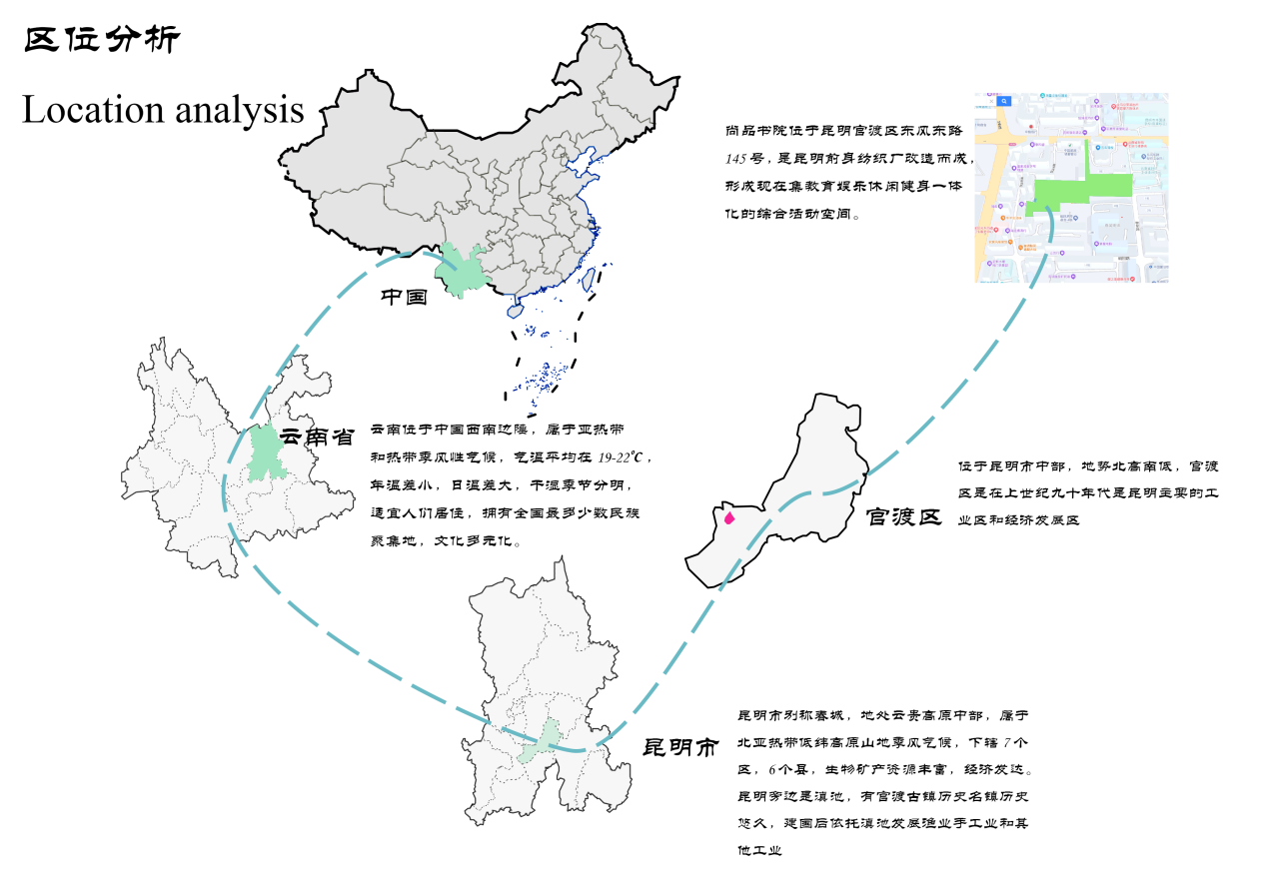**图1.区位分析图**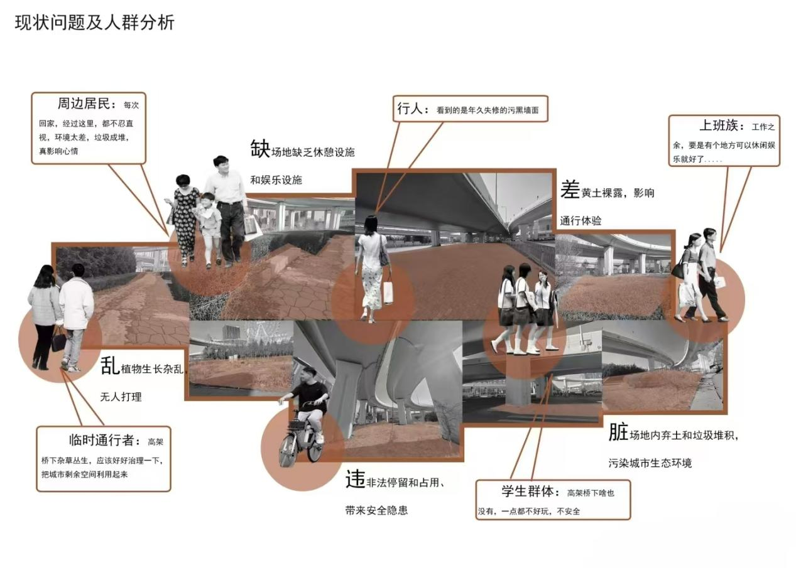

**图2.现状问题及人群分析图**

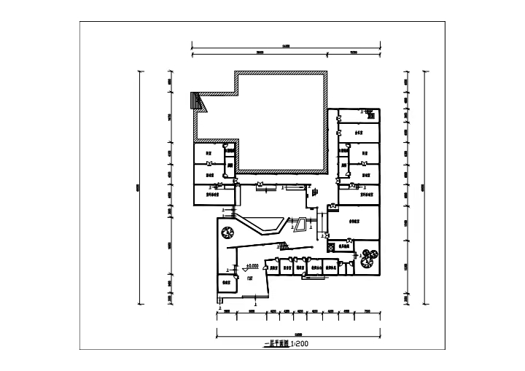

**图3.一层平面图**

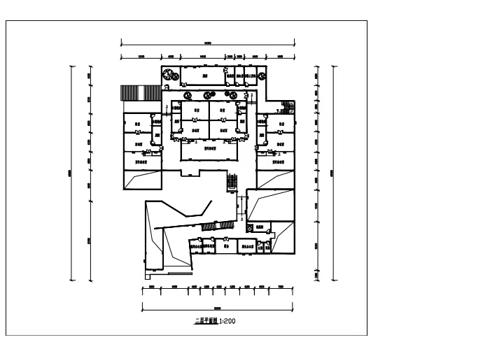

**图4.二层平面图**

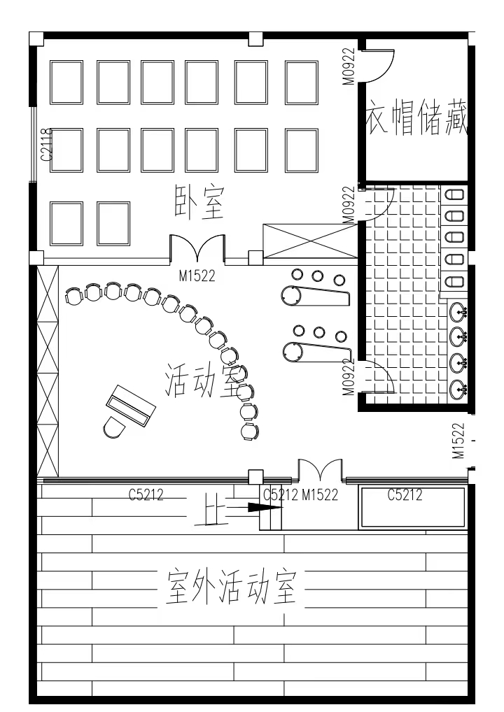

**图5.单体平面图**

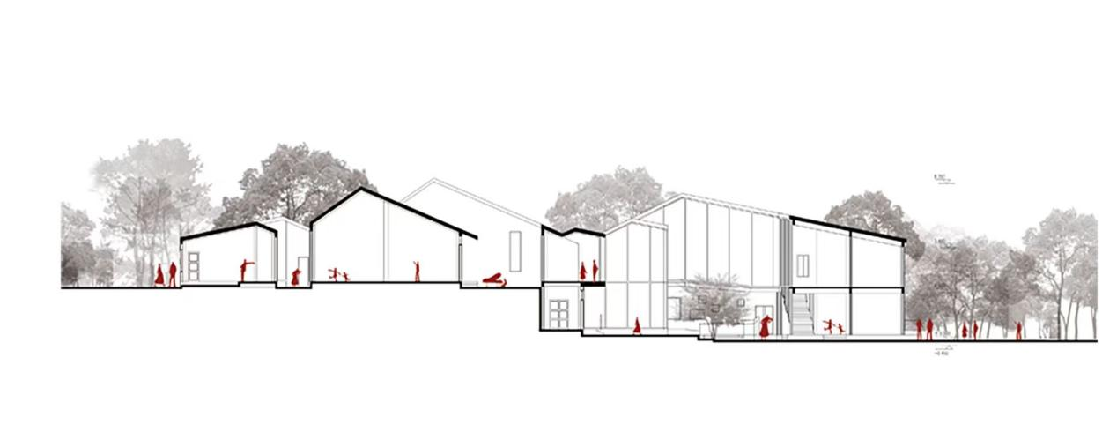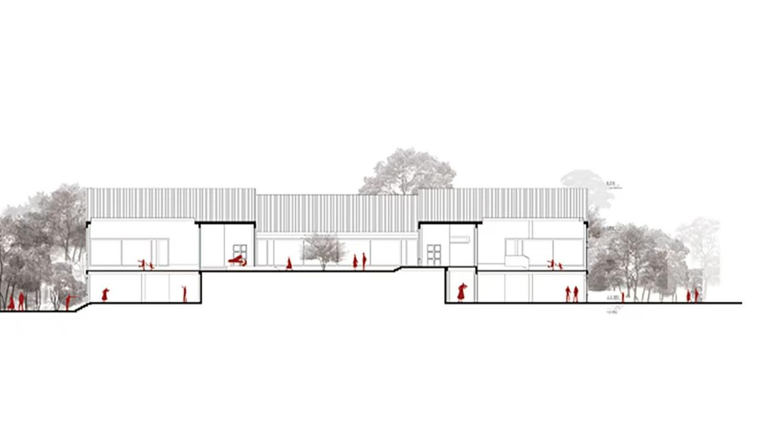

**图6.剖面图**

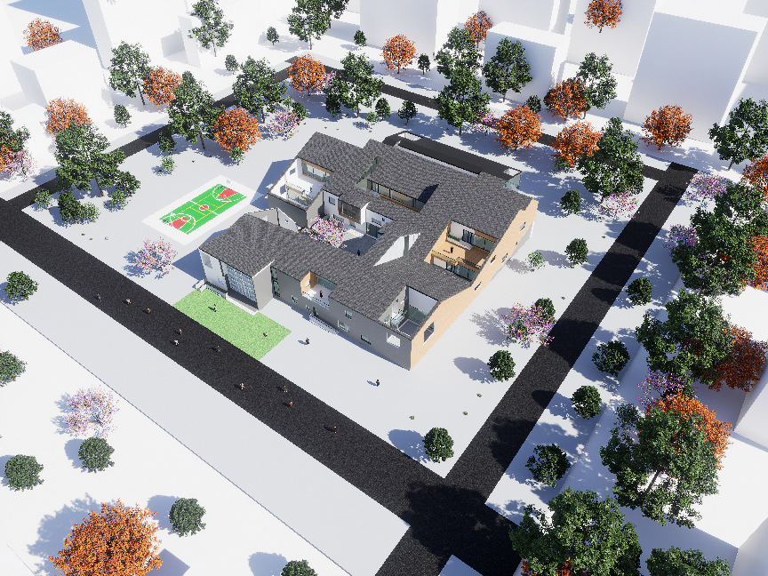

**图7.景观平面图**

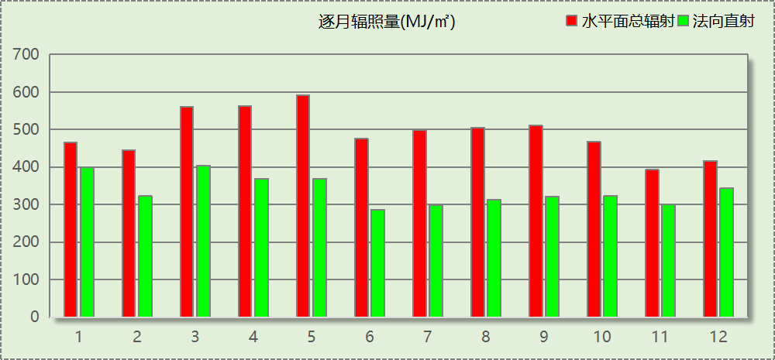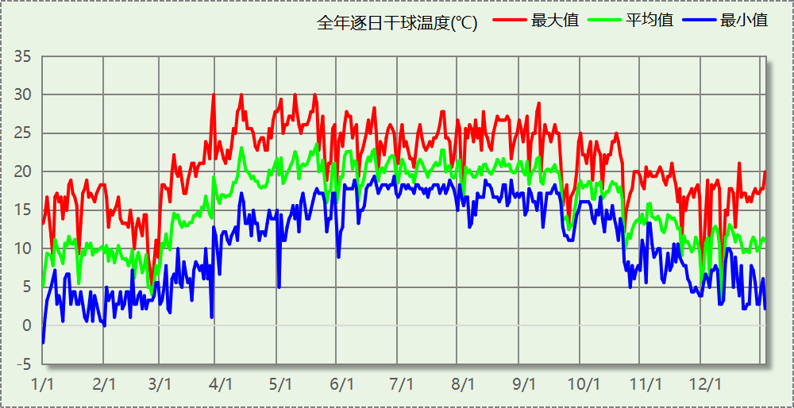**图8.****逐日干球温度表****、逐月辐照量表**



**图9.采光效果分析彩图**



**图10.辐照分析彩图**

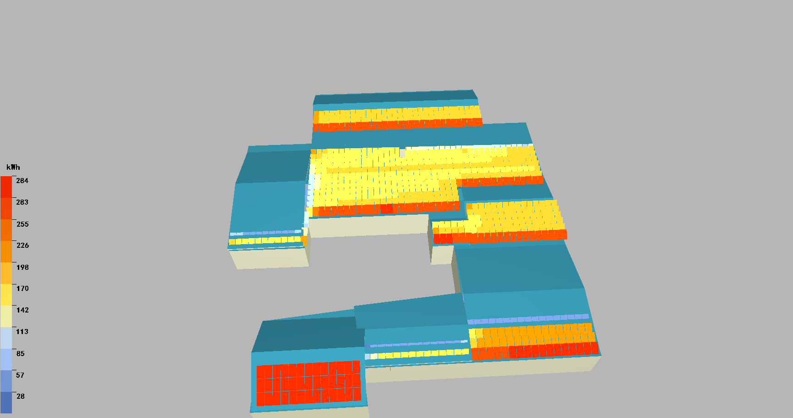

**图11.光伏发电彩图**

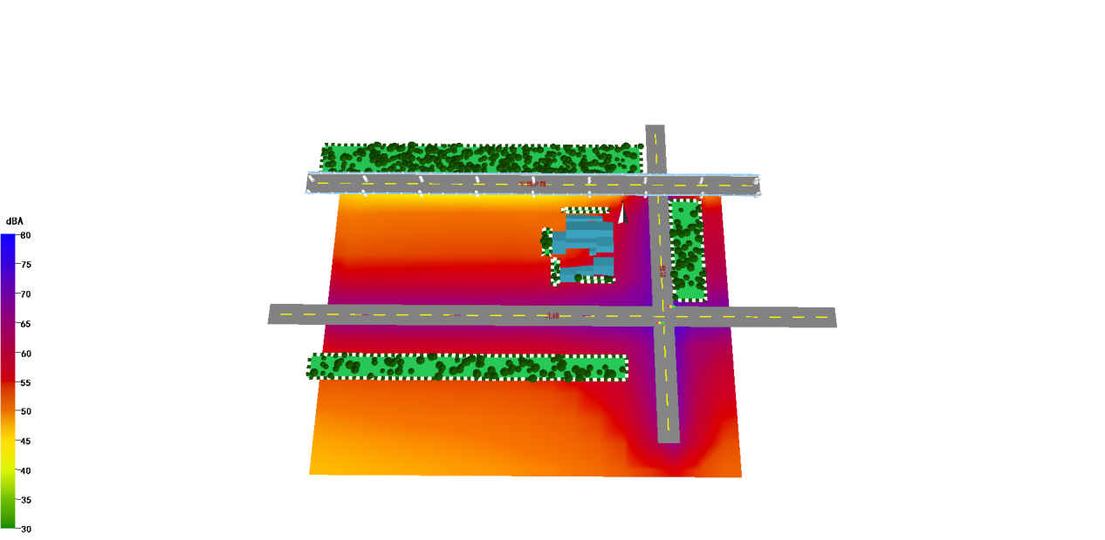

**图12.场地噪声彩图**



1层平面

2层平面

**图13.建筑大样图**

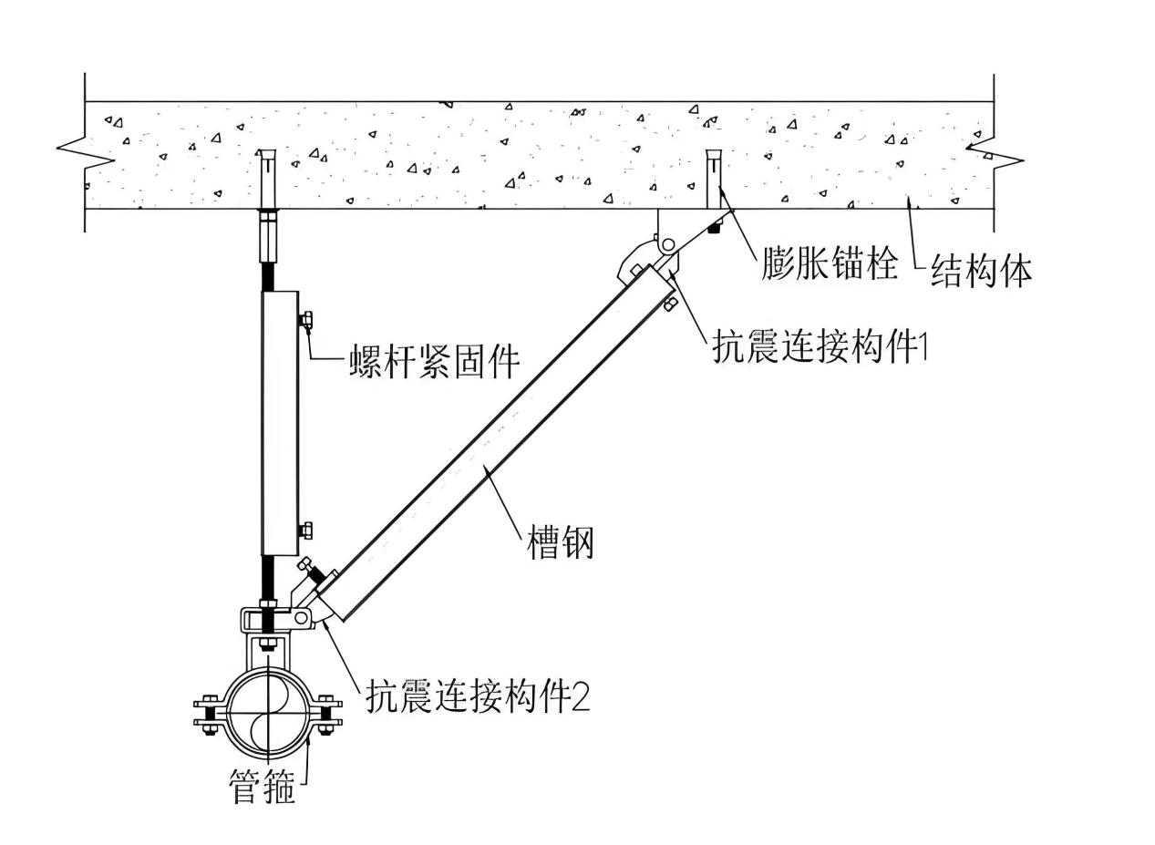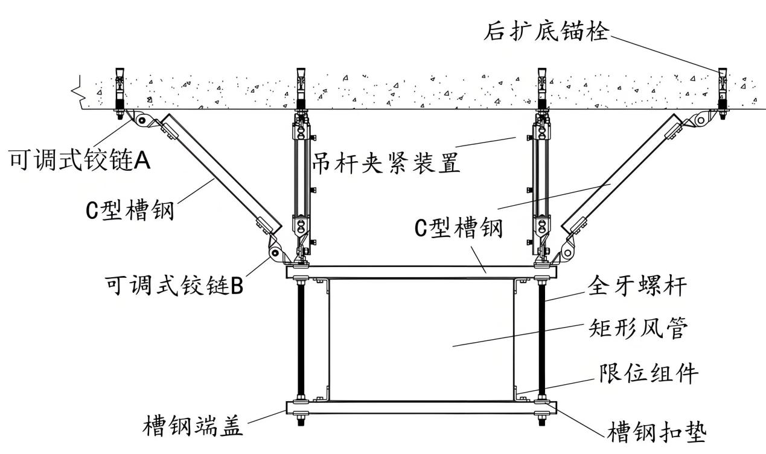

**图14.抗震支架**

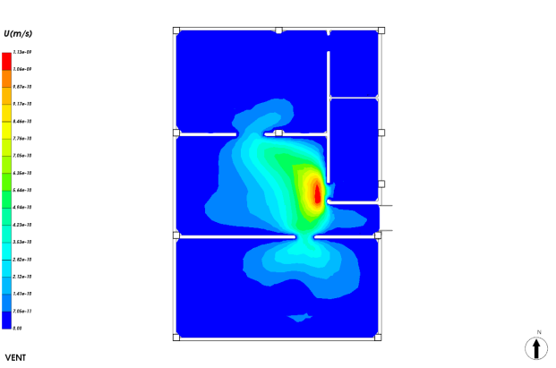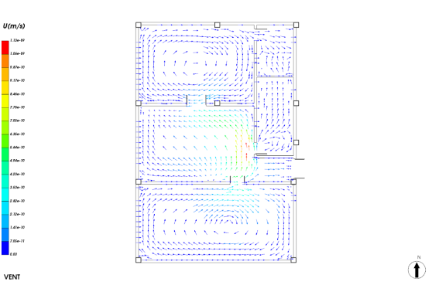

**图15.局部房间风速图**